**Α2. Βιολογικό σώμα – αθλητισμός**



**11. Τοιχογραφία με παράσταση ταυροκαθαψίων από το ανάκτορο της Κνωσού**

Χρώματα τέμπερας σε ασβεστοκονίαμα

ύψ. 78,2 εκ.

Ύστερη Εποχή του Χαλκού, λίγο μετά το 1550 π.Χ.

Ηράκλειο, Αρχαιολογικό Μουσείο

H παραπάνω εικόνα είναι μια μικρογραφική τοιχογραφία (μέγεθος μικρότερο του φυσικού), ίσως η πιο αντιπροσωπευτική της τέχνης της Μινωικής Κρήτης, και βρέθηκε σε τοίχο της ανατολικής πλευράς του ανακτόρου της Κνωσού. Απεικονίζεται σκηνή ταυροκαθαψίων, το πιο διαδεδομένο άθλημα της Μινωικής εποχής, στο οποίο ο αθλητής εκτελούσε άλματα πάνω από έναν ταύρο, χωρίς όμως να θανατώνεται (όπως στις σύγχρονες ταυρομαχίες). Σκοπός του αθλήματος ήταν πιθανότατα να αναδείξει την τόλμη και την καλή φυσική κατάσταση των αθλητών, ενώ το μοτίβο της απεικόνισης αυτής συναντάται συνεχώς στην μινωική τέχνη (σε σφραγιδόλιθους, κοσμήματα, ειδώλια), γεγονός που φανερώνει ότι η άθληση γενικότερα, και τα ταυροκαθάψια ειδικότερα, αποτελούσαν σημαντικό κομμάτι της ζωής των Μινωιτών.

Στην τοιχογραφία απεικονίζεται ο ταύρος στο κέντρο σε «ιπτάμενο καλπασμό», και αποδίδεται με έντονο περίγραμμα, ενώ τον πλαισιώνουν τρείς ανθρώπινες μορφές: δύο γυναικείες, οι οποίες πάντα στην μινωική τέχνη αποδίδονται με λευκό χρώμα και μία ανδρική με κόκκινη ώχρα. Με τις συμβάσεις αυτές ξεχωρίζουμε τις μορφές, καθώς η ενδυμασία είναι ίδια και στα δύο φύλα. Οι γυναικείες μορφές είναι πλούσια στολισμένες με κοσμήματα και υποδήματα που καλύπτουν μέχρι και πάνω από τον αστράγαλο, η μία στέκεται πίσω από τον ταύρο με απλωμένα τα χέρια, πιθανότατα για να συγκρατήσει τον αθλητή, ενώ η άλλη μορφή φαίνεται πως κρατάει τον ταύρο από τα κέρατα. Η ανδρική μορφή απεικονίζεται στην ώρα της δράσης, κατά τη διάρκεια του άλματος πάνω από τον ταύρο σε ακροβατική κίνηση, και τέλος το βάθος της τοιχογραφίας αποδίδεται με γαλαζωπό χρώμα, πλαισιωμένη από ζώνες που φέρουν το λεγόμενο ‘’κόσμημα του βράχου’’ σε λευκό, γαλάζιο και κίτρινο χρώμα.

Ο αθλητισμός στην αρχαία Ελλάδα εμφανίζεται ήδη από τους προϊστορικούς χρόνους, πολλούς αιώνες πριν καθιερωθούν επίσημα οι ολυμπιακοί αγώνες το 776 π.Χ. Σύμφωνα με τον Πλάτωνα, οι Κρήτες πρώτοι ασχολήθηκαν με τη γυμναστική, γεγονός φανερό από τις μαρτυρίες της τέχνης τους. Ήδη από τις αρχές της δεύτερης χιλιετίας π.Χ., συναντούμε στην Κρήτη όχι μόνο απλές ασκήσεις του σώματος, αλλά και περίπλοκα αθλήματα που απαιτούσαν μακρά επιμελημένη εξάσκηση, όπως τα ταυροκαθάψια, για τα οποία απαιτούνταν όχι μόνο εξοικείωση με τον ταύρο αλλά και επιδεξιότητα, αλτική ικανότητα και ευλυγισία. Η άσκηση είχε μακρά ιστορία στην αρχαία Ελλάδα, καθώς οι μεγάλοι ιατροί και φιλόσοφοι, ανέφεραν επανειλημμένως την αξία της άσκησης και της διατροφής για μια ζωή υγιή, χωρίς ασθένειες. Ειδικότερα ο Ιπποκράτης, εφάρμοσε την «υγιεινή τέχνη»-η γυμναστική και τα γυμναστικά μέσα- (Παυλογιάννης 0000, 41), χωρίς να την διακρίνει απο την ιατρική, αντίληψη η οποία δεν μεταβλήθηκε πολύ κατά την διάρκεια των αιώνων.

Ε. Σκόπη

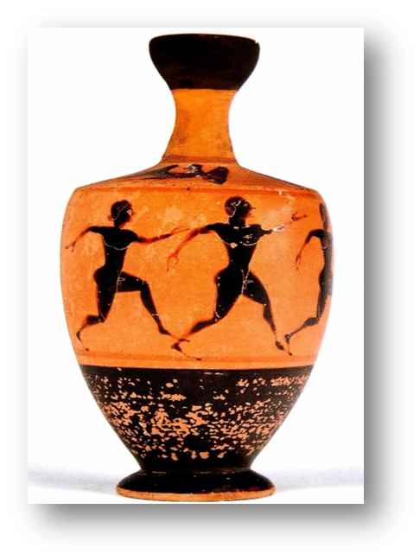

Πηγή: Σταμπολίδης, Τασούλας 2014, σ. 105, πίν.3

**12. Αττική μελανόμορφη λήκυθος**

Τόπος Εύρεσης: Άγνωστος

Πηλός, μελανό γάνωμα

Ύ. 15 εκ., ΔΒ 5εκ., ΜΔ 8 εκ.

540-530 π.Χ.

Αθήνα, Μουσείο Κυκλαδικής Τέχνης, 794

Αττική μελανόμορφη λήκυθος, η οποία φέρει στον ώμο και στο σώμα της εικονιστικές παραστάσεις. Στον ώμο απεικονίζεται μία Σειρήνα με ανοιγμένα τα φτερά, εκατέρωθεν της οποίας υπάρχουν δύο ανδρικές μορφές. Έχουν σωθεί επιγραφές που παρουσιάζουν δυσκολία στην κατανόηση. Η κεντρική παράσταση καταλαμβάνει το σώμα της ληκύθου και εικονίζει νεαρούς άνδρες να τρέχουν προς μία κατεύθυνση, ενώ η ύπαρξη δύο κιόνων να πλαισιώνουν τις ανδρικές μορφές ορίζουν την τοποθεσία που διαδραματίζεται το επεισόδιο. Η έντονη κίνηση των μορφών φανερώνει ότι οι ανδρικές μορφές είναι αθλητές, οι οποίοι συμμετείχαν σε κάποιου είδους αγώνα δρόμου. (Σταμπολίδης, Τασούλας 2014, 105)

Οι αρχαίοι Έλληνες είχαν την πεποίθηση ότι η ασθένεια ήταν μία από τις σοβαρότερες συμφορές που έπληττε τους ανθρώπους. Για να αποφύγουν τη νοσηρή κατάσταση έδειχναν ιδιαίτερη φροντίδα στο σώμα τους, με την προσεκτική διατροφή και την άσκηση. (Λυπουρλής 1983, 27) Η άθληση του σώματος είχε γίνει τρόπος ζωής στην αρχαιότητα, όπως φανερώνει και το αρχαίο ρητό των Ελλήνων: «νους υγιής εν σώματι υγιεί».

Στο σώμα του αγγείου απεικονίζεται μία σκηνή αθλητών που τρέχουν σε αγώνες δρόμου. Στους συγκεκριμένους αγώνες λάμβαναν μέρος ενήλικοι αθλητές, οι οποίοι αγωνίζονταν γυμνοί και το έπαθλο των νικητών ήταν αμφορείς γεμάτοι με ελαιόλαδο. Το πρώτο μέρος των αγώνων ονομαζόταν «στάδιο» και ήταν αγώνας ταχύτητας στα 184μ. Έπειτα, διεξάγονταν ο αγώνας μεγάλης απόστασης, όπου οι αθλητές έπρεπε να καλύψουν μία απόσταση περίπου 3.700 μέτρων, ενώ το τελευταίο αγώνισμα δρόμου ονομαζόταν «ίππιος», ίσως επειδή οι αθλητές έτρεχαν σε απόσταση ίδια με εκείνη των αλόγων, περίπου 1000 μέτρα. (Connolly, Dodge 2011, 81)

Π. Λιβογιάννη

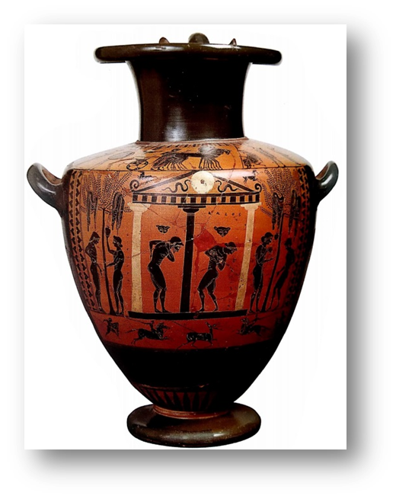

Πηγή: Σταμπολίδης, Τασούλας 2014, σ. 110, πίν. 7

**13. Αττική μελανόμορφη υδρία**

Τόπος εύρεσης: Vulci Ιταλίας

Πηλός, μελανό γάνωμα, λευκό επίθετο χρώμα

Διαστάσεις: Υ. 44,2 εκ., ΔΧ 22,4 εκ.

520 π.Χ.

Leiden, Κρατικό Μουσείο Αρχαιοτήτων, PC 63

Αττική μελανόμορφη υδρία που φέρει διακόσμηση με τρία ξεχωριστά επεισόδια. Η πρώτη σκηνή καταλαμβάνει τον ώμο του αγγείου και απεικονίζει μορφές οπλιτών και αρμάτων που αναχωρούν για τον πόλεμο, υπό την παρουσία του Ερμή και γυναικείων μορφών. Στην κοιλιά του αγγείου αναπτύσσεται ένα επεισόδιο από την καθημερινή ζωή. Δύο άνδρες απολαμβάνουν το λουτρό σε ένα κρηναίο οικοδόμημα, το οποίο αποτελείται από τρεις δωρικούς κίονες που στηρίζουν δωρικό επιστύλιο και αέτωμα. Στο εσωτερικό το οικοδομήματος και γύρω από την μορφή του νεαρού υπάρχει η επιγραφή «ΑΝΤΙΜΕΝΕΣ ΚΑΛΟΣ». Εκατέρωθεν της κεντρικής σύνθεσης απεικονίζονται δύο ζεύγη νεαρών, οι οποίοι καλλωπίζουν το σώμα τους, με επάλειψη αρωματικών ελαίων. Τα αγόρια εμφανίζονται γυμνά, με τα ιμάτιά τους τοποθετημένα στα κλαδιά των δέντρων. Ανάμεσα από το κρηναίο οικοδόμημα και το ζεύγος των νεαρών που καλλωπίζονται διακρίνεται η επιγραφή «ΦΙΛΟΝ ΣΕ». Το τρίτο επεισόδιο έχει ως θέμα το κυνήγι, καθώς απεικονίζονται μορφές πεζών και ιππέων να κρατούν δόρυ και να έχουν περικυκλώσει ένα λαβωμένο ελάφι. Το αγγείο στο κατώτερο τμήμα του φέρει ένα ακτινωτό κόσμημα (Σταμπολίδης, Τασούλας 2014, 110, CVA The Netherlands, Leiden 1, 11-13, πίν. 13-15).

Τα δεινά για τους αρχαίους Έλληνες ήταν ο πόλεμος, ο θάνατος και η ασθένεια, καθώς αγαπούσαν τη ζωή και φρόντιζαν να παραμένουν υγιείς για να την απολαύσουν. Η καθαριότητα ήταν μία από τις καθημερινές φροντίδες των ανθρώπων για να διατηρήσουν το σώμα τους υγιές. Ήδη από την εποχή του Ομήρου γίνεται γνωστό ότι οι Έλληνες έπαιρναν το λουτρό τους σε ιδιωτικούς ή δημόσιους χώρους. (Λυπουρλής 1983, 27-28).

Σε πολλές ιδιωτικές οικίες των κλασικών και ελληνιστικών χρόνων έχουν βρεθεί λουτρικές εγκαταστάσεις που εξυπηρετούσαν τις ανάγκες των μελλών της οικογένειας (π.χ. Όλυνθος, Αθήνα). Επιπρόσθετα, στο χώρο του γυμνασίου προβλεπόταν η ύπαρξη εγκαταστάσεων για πλύση (π.χ. κρηνών ή λουτρά), κυρίως μετά την έντονη άσκηση των νεαρών. (Muller-Wiener 1995, 182).

Δημοσίευση: *CVA The Netherlands, Leiden 1*, 11-13, πίν. 13-15

Π. Λιβογιάννη

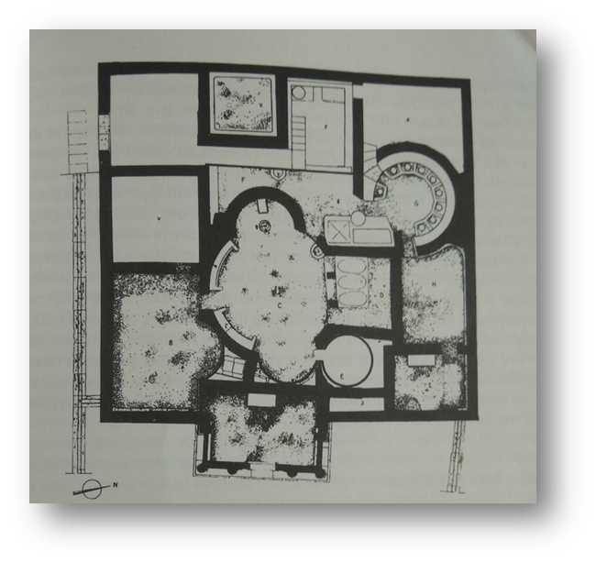

**14. Γόρτυνα Αρκαδίας, λουτρό**

4ος  αιώνας π.Χ.

Λουτρικό συγκρότημα από την Γόρτυνα της Αρκαδίας που βρίσκεται σε άμεση γειτνίαση με τον ναό του Ασκληπιού. Η πρόσβαση στο λουτρό επιτυγχανόταν από τα ανατολικά μέσω ενός κλειστού προπύλου που οδηγούσε σε προθάλαμο στα νότια. Στο κέντρο υπήρχε μία κυκλική αίθουσα, με δύο ημικυκλικές κόγχες που της προσέδιδαν καμπύλο σχήμα. Η αίθουσα διέθετε θρανία περιμετρικά των τοίχων και νιπτήρες για καθαρισμό πριν από το λουτρό. Το κτίριο διέθετε, επίσης, λουτρό εφίδρωσης, βόρεια της ανατολικής κόγχης, μία ορθογώνια αίθουσα με λουτήρες, βόρεια της κυκλικής αίθουσας και, στα δυτικά, ένα άλλο δωμάτιο με νιπτήρες, το οποίο οδηγούσε σε κυκλική αίθουσα με θρανία και λουτήρες. Περιμετρικά των αιθουσών υπήρχαν βοηθητικοί χώροι, όπως μία δεξαμενή που αποθήκευε το νερό στα δυτικά. Στο κτίριο ήταν θερμαινόμενοι όλοι οι χώροι του (Krug 2003, 181-182).

Ο ελλαδικός χώρος βρίθει από φυσικές ιαματικές πηγές, οι οποίες είναι ιδιαίτερα ευεργετικές σε ορισμένες παθήσεις, όπως τα αρθριτικά. Στην αρχαιότητα η λατρεία του Ασκληπιού ήταν περισσότερο συνδεδεμένη με το στοιχείο του νερού ως μέσο καθαρμού παρά ως μέσο θεραπείας. Το λουτρό της Αρκαδίας είναι πολύ κοντά στο Ασκληπιείο, ωστόσο δεν υπάρχουν επιγραφές ή άλλες μαρτυρίες που να επιβεβαιώνουν άλλη χρήση του λουτρού εκτός από καθαρισμό (Krug 2003, 181-182). Η ασθένεια για τους αρχαίους Έλληνες θεωρούνταν σοβαρή δοκιμασία, καθώς αγαπούσαν τη ζωή, ενώ μία από τις προϋποθέσεις για να παραμένουν υγιείς ήταν η καθαριότητα (Λυπουρλής 1983, 27).

Τα δημόσια λουτρά εντοπίζονται στον ελλαδικό χώρο τον 5ο αιώνα π.Χ., ενώ στα γυμνάσια λουτρικές εγκαταστάσεις εμφανίστηκαν τον 4ο αιώνα π.Χ. Τα λουτρά ήταν κατά βάση κυκλικοί χώροι, όπου περιμετρικά των τοίχων ήταν τοποθετημένες λεκάνες, με χωρίσματα ενδιάμεσα. Σε ορισμένες περιπτώσεις, την κυκλική αίθουσα περιέβαλλαν χώροι που εξυπηρετούσαν δευτερεύουσες ανάγκες. Είναι πιθανόν σε τέτοιου είδους λουτρά να υπήρχαν ξεχωριστοί χώροι για άνδρες και γυναίκες (Muller-Wiener 1995, 182-183).

Π. Λιβογιάννη

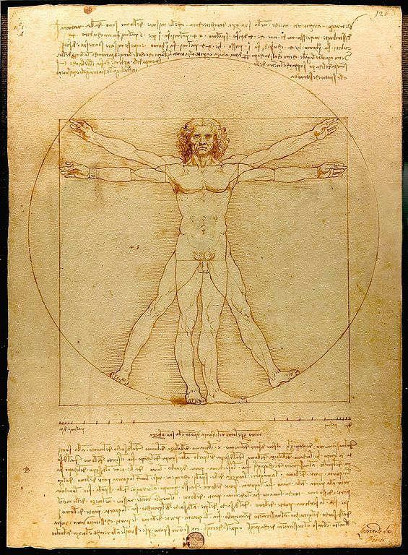

Πηγή: http://leonardodavinci.stanford.edu/submissions/clabaugh/history/leonardo.html

**15. Ο «άνδρας του Βιτρουβίου» του Λεονάρντο Ντα Βίντσι**

Σχέδιο με μολύβι και μελάνι πάνω σε χαρτί

34.6 εκ. × 25.5 εκ.

περ. 1487

Βενετία, Gallerie dell' Academia

Ο συχνά επονομαζόμενος και ως ο «κανόνας των αναλογιών» είναι σχέδιο που εκπονήθηκε σε κάποιο από τα ημερολόγιά του διάσημου αρχιτέκτονα, ζωγράφου, εφευρέτη και ανατόμου μεταξύ άλλων και απεικονίζει μία γυμνή αντρική φιγούρα σε δύο αλληλοκαλυπτόμενες θέσεις πρώτα εγγεγραμμένη σε τετράγωνο και έπειτα με τα άκρα τεντωμένα σε κύκλο. Σύμφωνα με τις συνοδευτικές σημειώσεις - οι οποίες είναι γραμμένες σε καθρεπτιζόμενη γραφή - απεικονίζει τις αναλογίες του ανδρικού ανθρώπινου σώματος, όπως αυτές περιγράφονται από τον Ρωμαίο αρχιτέκτονα Βιτρούβιο (*De Architectura* III). Και οι δύο άνδρες πίστευαν ότι οι ίδιες αρχές πρέπει να χρησιμοποιούνται και για το σχεδιασμό κτιρίων.

Ο Leonardo πέρασε μεγάλο μέρος της ζωής του αναζητώντας συνδέσεις μεταξύ της δομής του ανθρώπινου σώματος και άλλων μορφών στη φύση. Αλλού στις σημειώσεις του, διακήρυξε ότι «ο άνθρωπος είναι το μοντέλο του κόσμου» (Barber 2004, 63). Άλλωστε το ενδιαφέρον του για τις αναλογίες, τη γεωμετρία και την ανατομία του ανθρώπινου σώματος είναι γνωστή μέσω των εκατοντάδων σχετικών σχεδίων που εκπόνησε. Ωστόσο, ο "Άνδρας του Βιτρουβίου" διαφέρει από τα υπόλοιπα σχέδια, καθώς δε πρόκειται για την αποτύπωση των ερευνών του ίδιου, αλλά για την απεικόνιση του κλασικού κανόνα του ρωμαίου αρχιτέκτονα για το ιδανικό σώμα (Capra 2013, 223), αν και εν τέλει ενσωμάτωσε και τις δικές του σκέψεις στο σχέδιο (Keele 1983, 251). Σήμερα, ο «άνδρας του Βιτρουβίου» συμβολίζει εν πολλοίς την υγεία, τη φυσική κατάσταση, την αρμονική σωματική διάπλαση. Σε ορισμένες περιπτώσεις, θεωρείται ως η ενσάρκωση της υγείας, ενός ισορροπημένου, υγιούς ανθρώπου. Σε άλλες περιπτώσεις, φαίνεται να χρησιμοποιείται πιο συμβολικά, ως εικόνα της επιστήμης, της τέχνης και της πρακτικής της ιατρικής.

Π. Ανδρονίκου